可配置频域色散补偿系数LUT设计与验证
摘 要 本项目面向FPGA频域信号处理链路，完成了一个可配置色散补偿系数生成与查找表（Look-Up Table, LUT）模块。首先依据有限域FNT的频率bin，计算离散色散模型对应的频域响应 H[k]；随后在模数 Q=12289 下求得其乘法逆元，生成补偿系数 C[k]=H[k]⁻¹ mod Q，并将量化系数写入FPGA内部寄存器阵列。RTL设计支持16、64和256点三种变换规模，支持同步系数写入、按频率bin读取以及旁路控制。Python 自动化脚本从 aaa.png 生成测试数据，驱动 Icarus Verilog 完成RTL仿真，并对照参考模型逐点验证。实验覆盖16、64、256点色散补偿和16点旁路模式，共验证352个输出样本，最大误差为0。
关键词 频域色散补偿；有限域；定点LUT；可配置接口；FPGA；RTL验证

1 研究目标与系统方案
项目目标是将色散补偿中随频率变化的复数响应抽象为可写入、可读取、可切换的定点系数表，使频域变换核能够在不同变换点数和不同链路参数下重复使用。设计采用“参数生成—定点量化—RTL 存储—频域乘法—闭环验证”的实现路线。
对每个频率bin k，首先由色散模型产生原始响应 H[k]，再计算其有限域乘法逆元作为补偿系数。系数写入后，频域样本 X[k] 与 C[k] 在相同索引处进行模乘，得到补偿结果 Y[k]。系统将数据路径与配置路径分开：数据路径负责连续的频域样本计算，配置路径负责UART字节解析、变换点数选择、旁路状态和LUT写入。图1给出了该频域色散补偿的数据通路。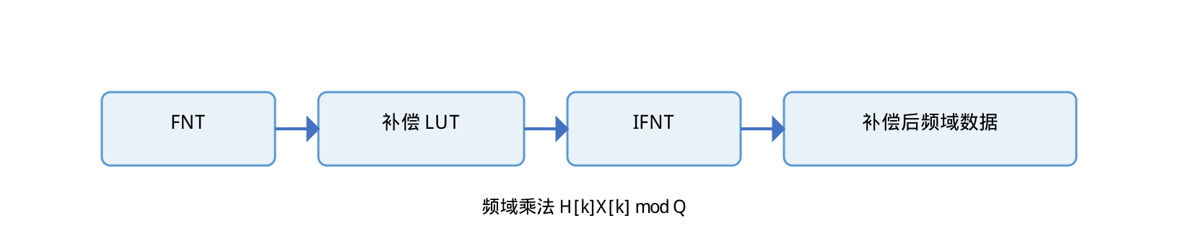图1 频域色散补偿数据通路

2 补偿系数的数学模型

2.1 有限域参数
设计统一使用质数 Q=12289 作为有限域模数。对于 N=16、64、256，分别选择对应的 N 阶单位根，使频域变换、补偿乘法和逆变换均在同一数论域内完成。系数生成脚本使用模幂运算计算旋转因子，并以非负整数形式输出14位系数。

2.2 色散响应与补偿系数
本项目采用离散二次相位模型描述色散响应：
H[k] = ω^(D·k mod N) (mod Q)
其中 D 为可调色散参数，ω 为当前 N 点变换的单位根。补偿系数定义为：
C[k] = H[k]⁻¹ (mod Q)
经过频域乘法后，Y[k]=X[k]·C[k] mod Q。当输入信号包含模型对应的色散项时，Y[k] 将恢复到补偿后的频域表示。

2.3 定点表示
由于所有数值均为有限域整数，设计不需要浮点乘法器和舍入逻辑。每个系数使用14位无符号数存储，范围为 0 至 Q−1。Python 生成的十六进制文件按照每行一个系数的格式写入 BRAM/寄存器初始化数据，便于RTL仿真和后续上板加载。系统关键参数汇总于表1。
表1 系统关键参数
参数 | 取值/模式 | 作用
Q | 12289 | 有限域模数
N | 16 / 64 / 256 | 可选变换点数
D | 3 | 离散色散参数
系数位宽 | 14 bit | 定点有限域表示
配置入口 | UART 字节流 | 系数、点数和旁路控制

3 RTL模块设计

3.1 dispersion_lut256.v：可配置系数存储体
dispersion_lut256.v 建立256项系数寄存器阵列。复位时所有系数初始化为1；当 cfg_we 有效时，以 cfg_addr 为索引写入 cfg_data。point_sel 决定当前有效点数，点数范围外的输出位置零，从而使同一存储体可以服务16、64和256点三种模式。
always @(posedge clk) begin
if (rst) coeff[i] <= 1;
else if (cfg_we) coeff[cfg_addr] <= cfg_data;
end

3.2 dispersion_apply.v：频域模乘单元
dispersion_apply.v 是16点系数乘法的独立验证模块。模块对每个频率bin执行 din[k]×coeff[k] mod Q，形成并行的频域补偿结果。该模块用于验证LUT和模乘关系，通用系统中则由 dispersion_lut256.v 完成可配置点数下的系数选择。

3.3 配置接口与控制寄存器
uart_regfile.v 对输入字节流进行五字节帧解析：帧头 A5、地址高字节、地址低字节、数据低字节和数据高字节。普通地址用于写入LUT系数；控制地址用于选择16/64/256点变换以及设置旁路状态。uart_rx_8n1.v 将串行电平恢复为字节，stream_cfg.v 则负责将串行符号积累为一个完整的数据块。图2给出了配置路径与系数生效的流程。
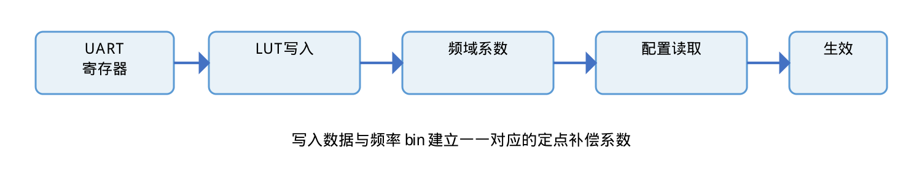
图2 配置路径与系数生效流程

3.4 配置与数据的时序关系
LUT写入采用时钟同步方式，配置字节完成解析后，在时钟上升沿更新目标系数。频域数据计算使用当前已存储的系数，因此一个配置帧完成后，后续数据块即可使用新系数。旁路模式保留输入块，在输出阶段选择原始块或逆变换结果，实现补偿效果的直接对照。

4 仿真验证方法

4.1 测试数据生成
run_mid_project.py 从 aaa.png 读取灰度序列，并按16、64、256点切分为三个测试块。对每个块，脚本根据同一离散色散模型生成原始响应 H[k] 和补偿系数 C[k]，先构造带色散的输入，再计算期望补偿输出。所有输入、期望值和系数均写入 sim 目录下的十六进制存储文件。

4.2 RTL仿真链路
仿真顶层 tb_mid_project.v 依次测试三种点数模式，并额外测试16点旁路模式。测试链路包含配置寄存器、点数选择、LUT系数乘法、FNT正变换、逆变换和输出流控制。脚本自动编译 fnt_seq_core.v、dispersion_lut256.v、uart_regfile.v、uart_rx_8n1.v、stream_cfg.v、fnt_configurable_top.v 及 testbench，执行后读取 mid_results.csv 与 Python 期望值逐点比较。

4.3 验证结果
表2 可配置色散补偿仿真结果
测试模式 | 输出样本数 | 最大误差 | 结果
16点色散补偿 | 16 | 0 | PASS
64点色散补偿 | 64 | 0 | PASS
256点色散补偿 | 256 | 0 | PASS
16点旁路 | 16 | 0 | PASS
合计 | 352 | 0 | 全部通过

图3 用于生成测试序列的 aaa.png 图像

5 性能与资源分析
通用 fnt_seq_core.v 采用单个模乘器按时间复用的结构，适合在有限资源条件下验证可配置算法。其块处理周期由双重频率索引求和、补偿和逆变换组成，理论周期近似为 2N²+2N+4。以100 MHz 时钟估算，三种点数的吞吐率和单块延迟如下。
表3 资源复用结构的理论性能
N | 周期/块 | 100 MHz理论符号率 | 单块理论延迟
16 | 548 | 2.9197 Msym/s | 5.480 μs
64 | 8324 | 0.7689 Msym/s | 83.240 μs
256 | 131588 | 0.1945 Msym/s | 1315.880 μs
该结构的主要特点是以时间复用换取较低的乘法器数量，适合小规模FPGA、教学验证和参数扫描。若面向高吞吐率应用，可以将模乘器阵列化并在FNT级间加入寄存器，将LUT输出直接接入并行蝶形或频域均衡流水线。

